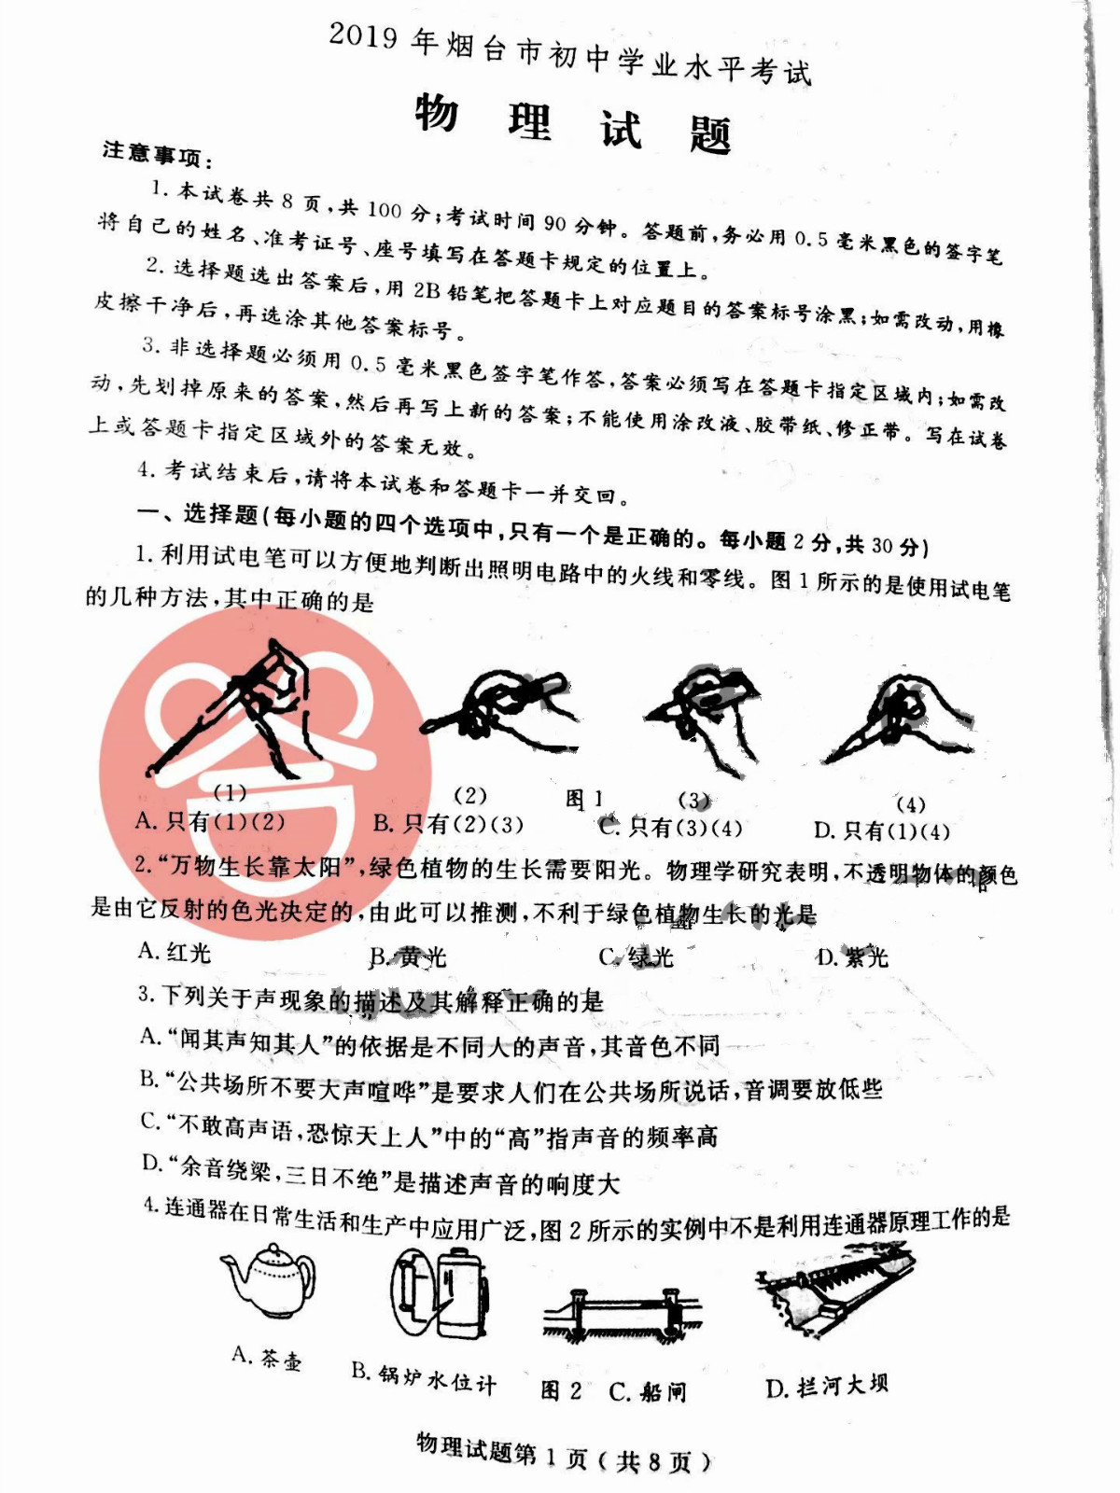
5.下列有关物态变化的判断，正确的是
A.凝重的“霜”的形成是放热过程，是凝固现象
B.飘渺的“雾”的形成是吸热过程，是升华现象
C.晶莹的“露”的形成是放热过程，是液化现象
D.洁白的雪”的形是成是吸热过程，是凝华现象
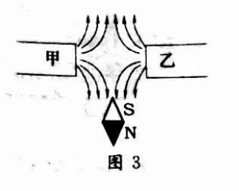
6.甲、乙为两个条形磁铁的两个磁极，根据图3所示的
小磁针静止时的指向，可以判断
A.甲是N极，乙是S极
B.甲、乙都是N极
C.甲、乙都是S极
D.甲是S极，乙是N极
7.如图4所示，小红手撑雨伞走在路上，一阵大风吹来，伞面被“吸”,将发生严重变形。下列判断推理及其解释，正确的是
A.伞面被向下“吸”，伞上方的空气流速小于下方
B.伞面被向下“吸”，伞上方的空气流速大于下方
C.伞面被向上“吸”，伞上方的空气流速大于下方
D.伞面被向上“吸”，伞上方的空气流速小于下方
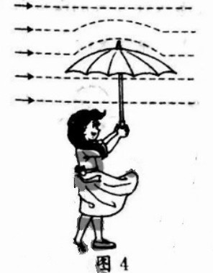
8.如图5所示，小球沿轨道由静止A处经B、C运动到D处的过程中，忽略空气阻力和摩擦力，则
A.小球在A处的动能等于在D处的动能
B.小球在A处的动能大于在D处的动能
C.小球在B处的机械能小于在处的机械能
D.小球在B处的机械能等于在C处的机械能
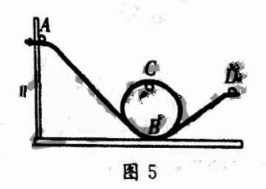
9.赏中华诗词，寻文化基因，品生活之美。诗词是中华文化的瑰宝，许多优美的诗词既是对生活和自然现象的生动描述，也与物理知识紧密联系。下列诗词中涉及的物理知识解释不正确的是
A.“两岸青山相对出，孤帆一片日边来”，“青山相对出”说明运动和静止是相对的
B.“两岸猿声啼不住，轻舟已过万重山”,“轻舟”的运动是以山为参照物的
C.“绿树阴浓夏日长，楼台倒影入池塘”，“楼台倒影入池塘”是光的折射现象
D.“花气袭人知骤暖，鹊声穿树喜新晴”,“花气袭人”说明分子在做无规则运动
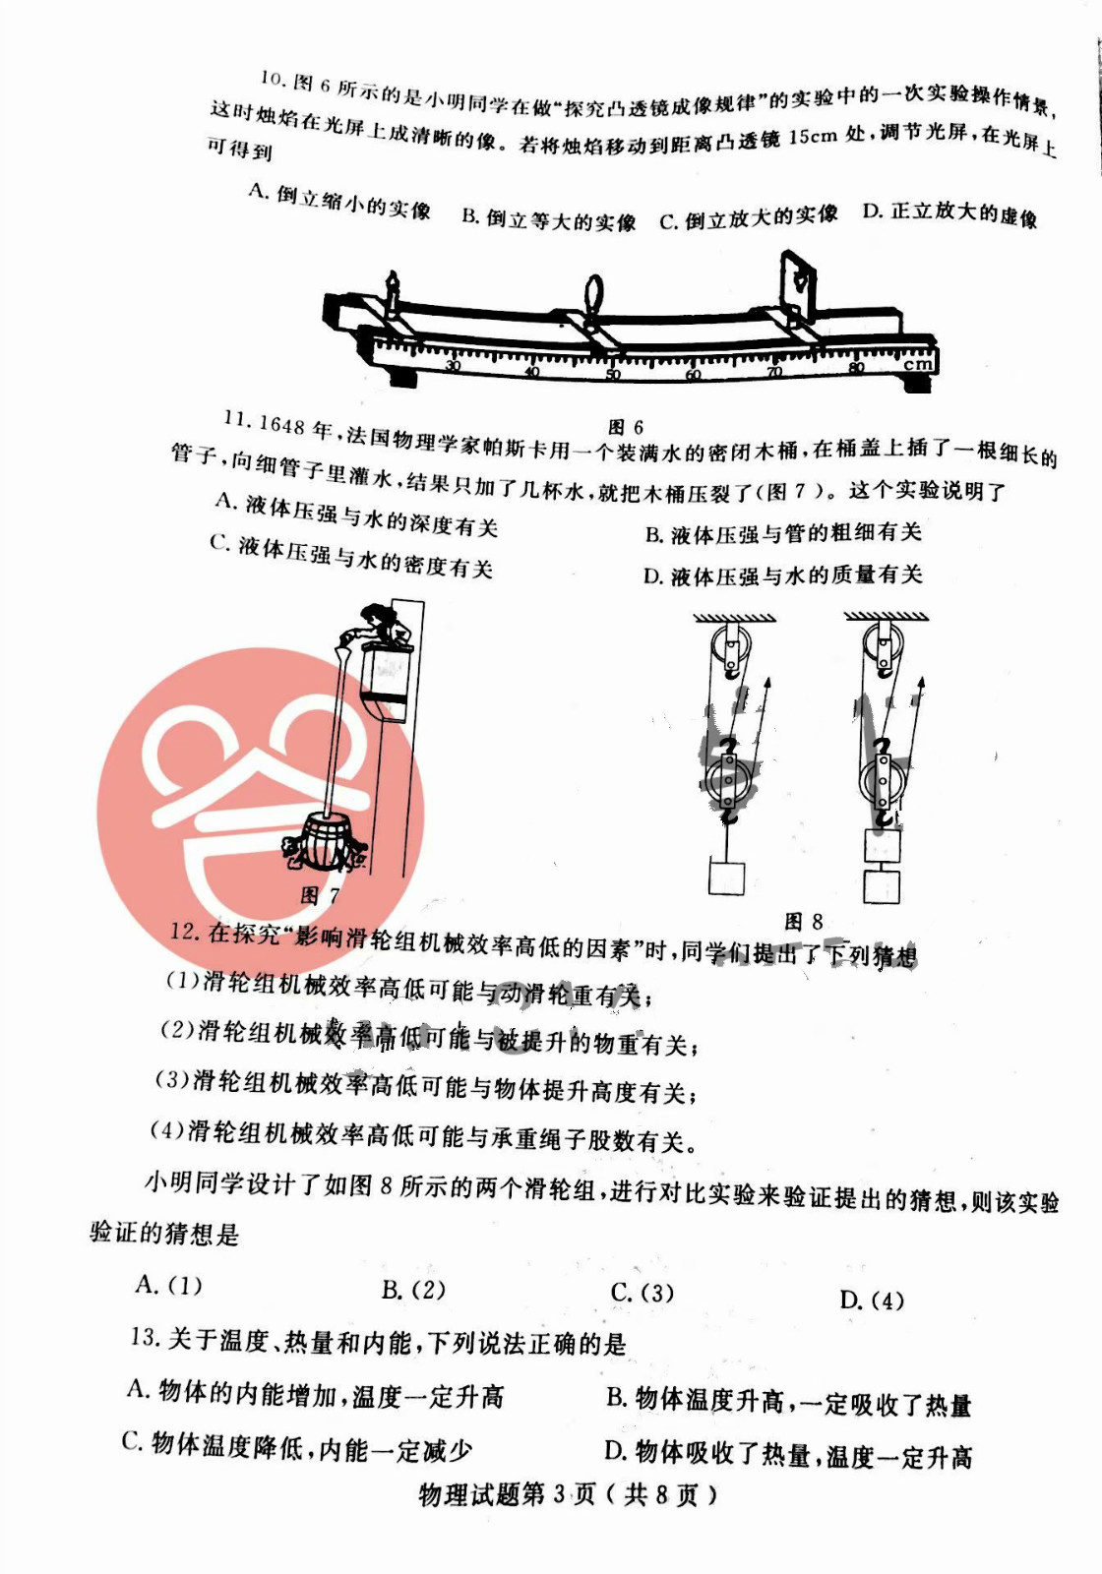

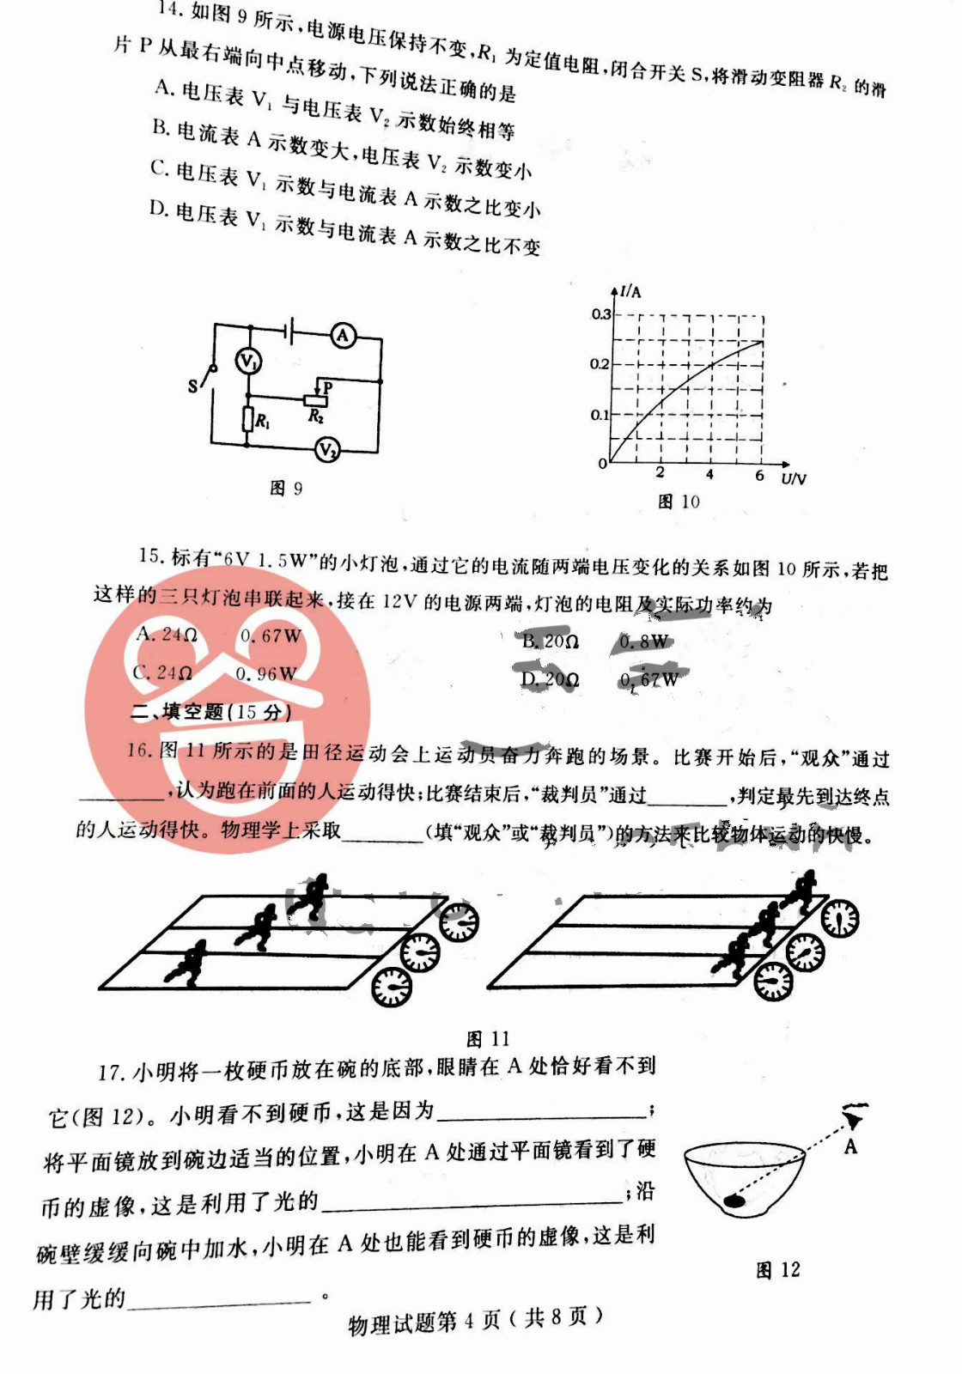

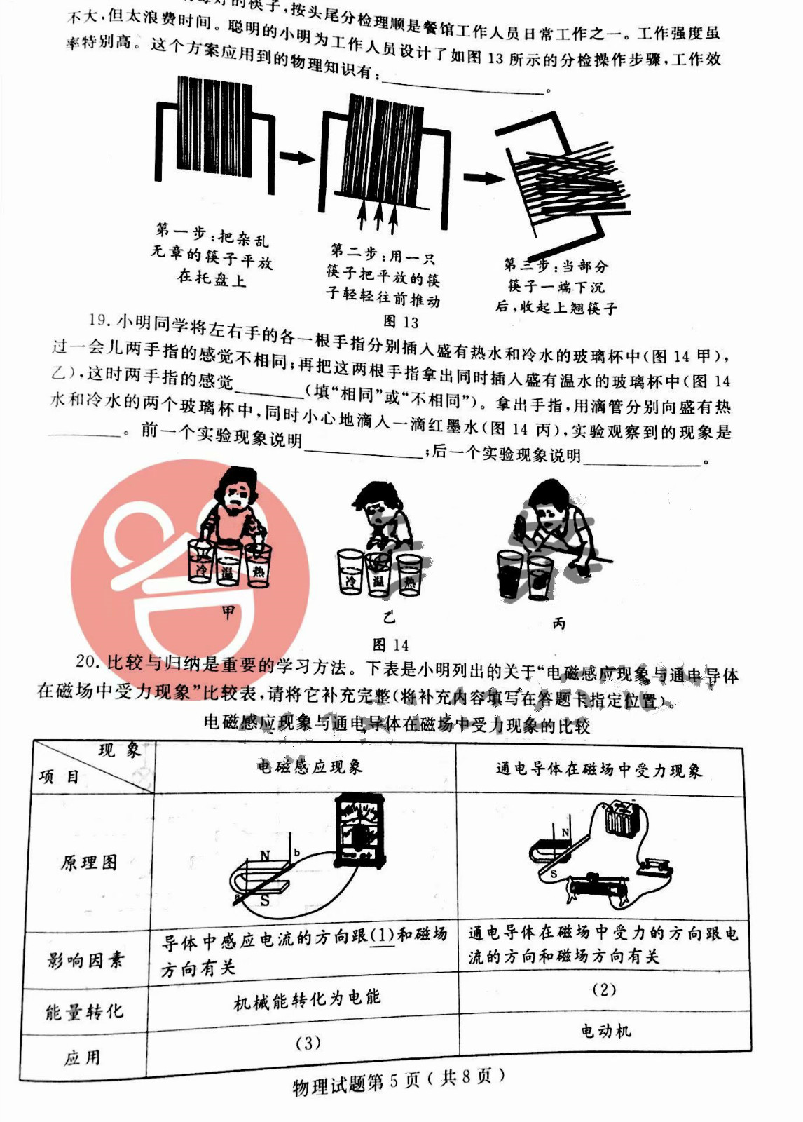
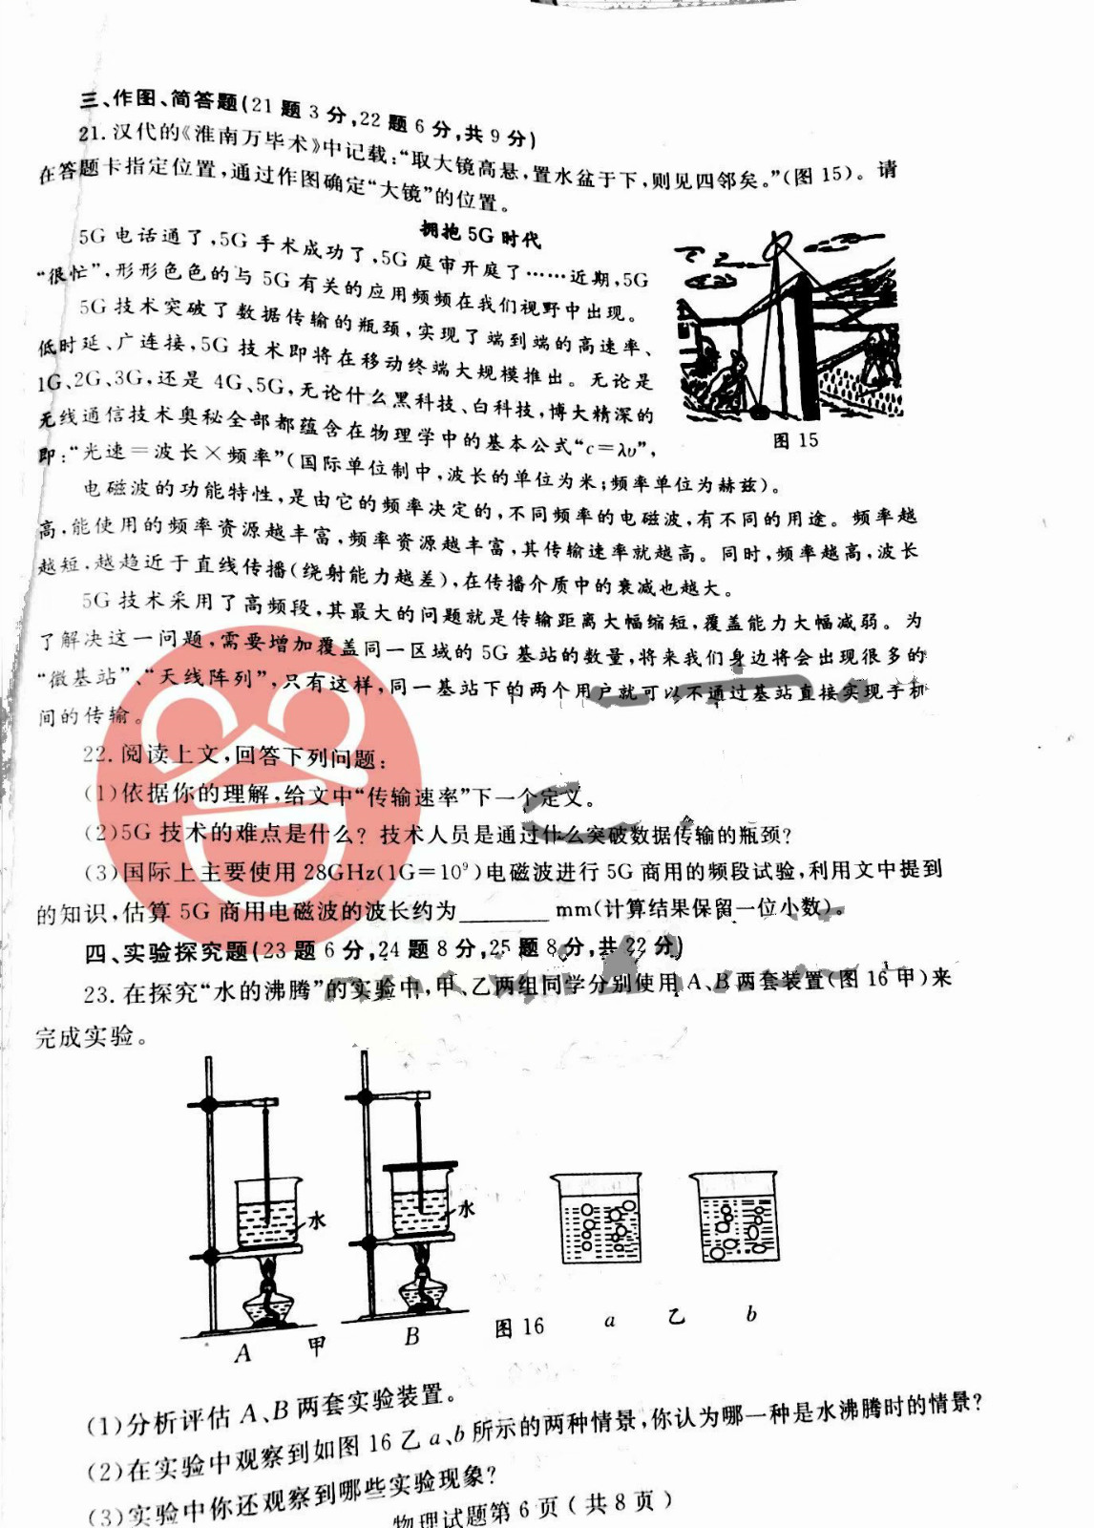
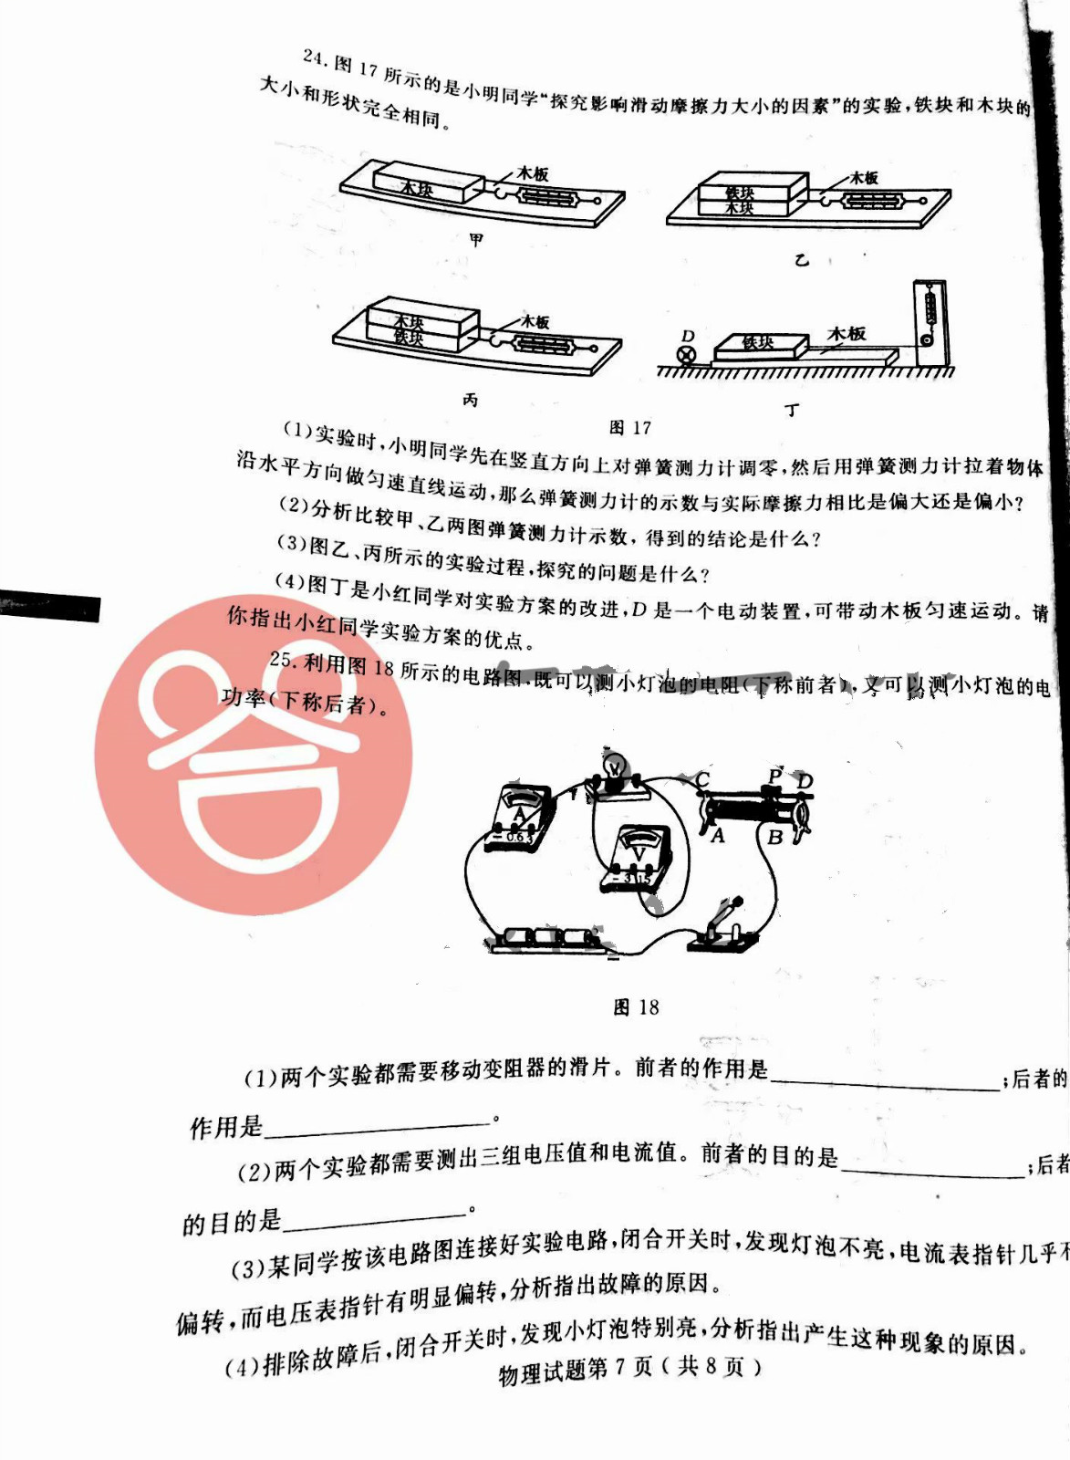
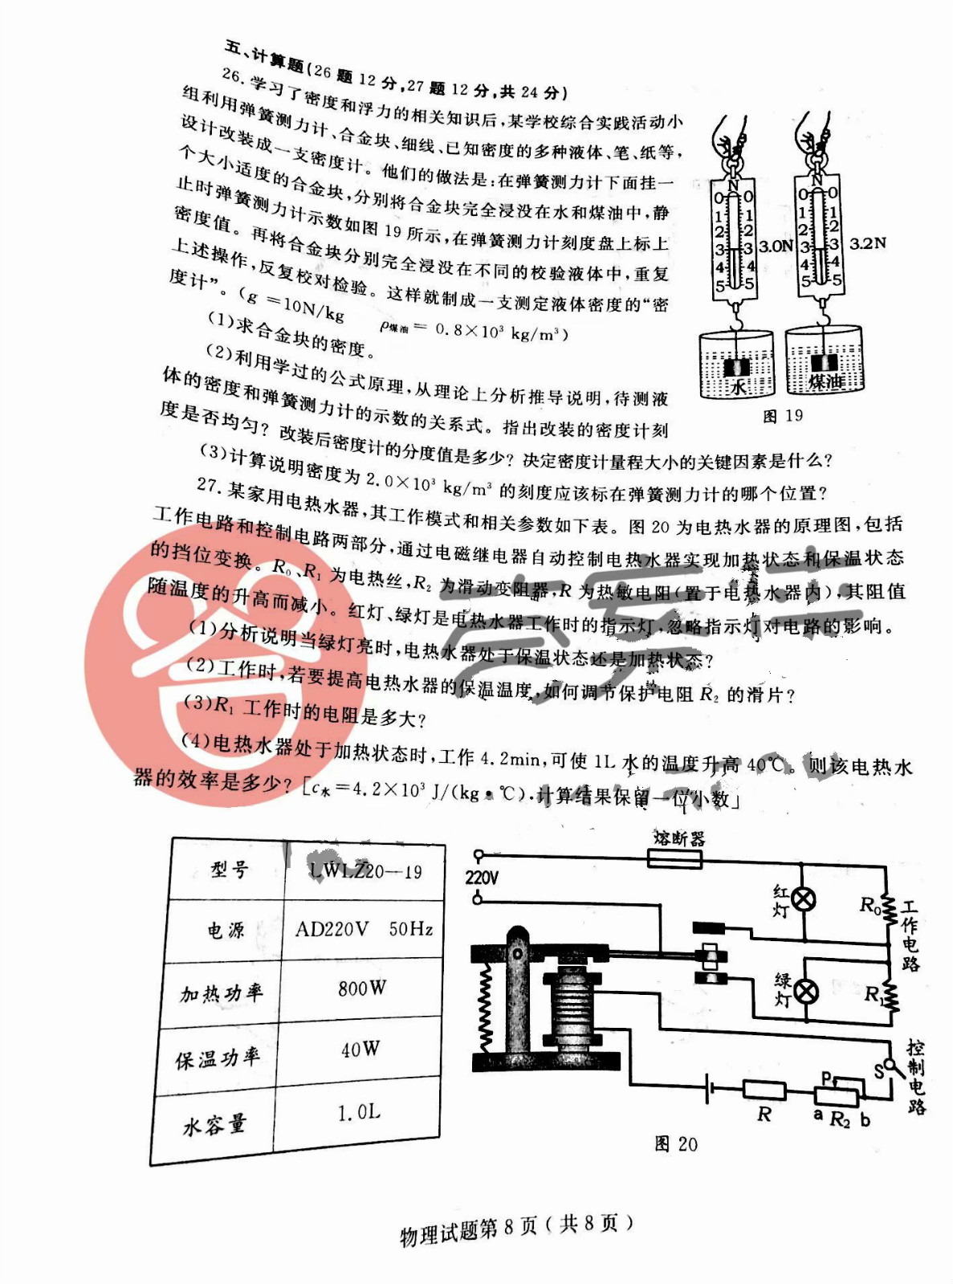

答案
